Федеральное государственное бюджетное образовательное учреждение высшего образования

|  |  |
| --- | --- |
| **Gerb-BMSTU_01** | ***«Московский государственный технический университет  имени Н.Э. Баумана***  ***(национальный исследовательский университет)»***  ***(МГТУ им. Н.Э. Баумана)*** |

ФАКУЛЬТЕТ «Информатика и системы управления»

КАФЕДРА «Защита информации»

**ЛАБАРАТОРНАЯ РАБОТА №2**

**на тему:**

«Работа с сетью в Linux»

(по курсу «системное программное обеспечение»)

**Выполнил:**

Студент ИУ10-36

Кузнецов Денис Алексеевич

**Преподаватель:**

Лысюк Сергей Владиславович, ИУ10

Москва, 2022

Цель работы: изучение сетевых настроек, работы с ними и настройка дистанционного сетевого доступа к виртуальной машины (далее VM).

Методика выполнения работы: для выполнения данной лабораторной работы было использовано приложение для виртуализации VMware Workstation 16 Pro с установленной версией ОС Ubuntu 22.04.1 LTS. Для работы VM было выделено 8 ГБ оперативной памяти и 3 процессора.

Настройка подключения по SSH

1. На хостовой ОС мы создаем пару SSH ключей:

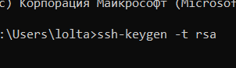

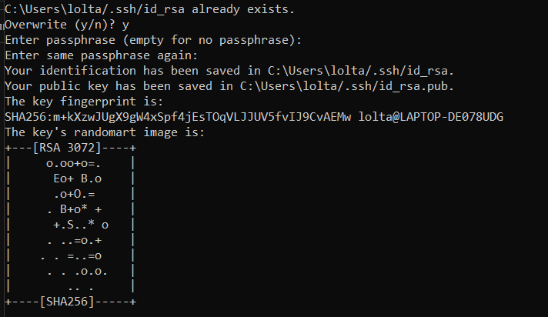

1. В сетевых настройках Гипервизора настраиваем проброс порта 22 для нашей VM:

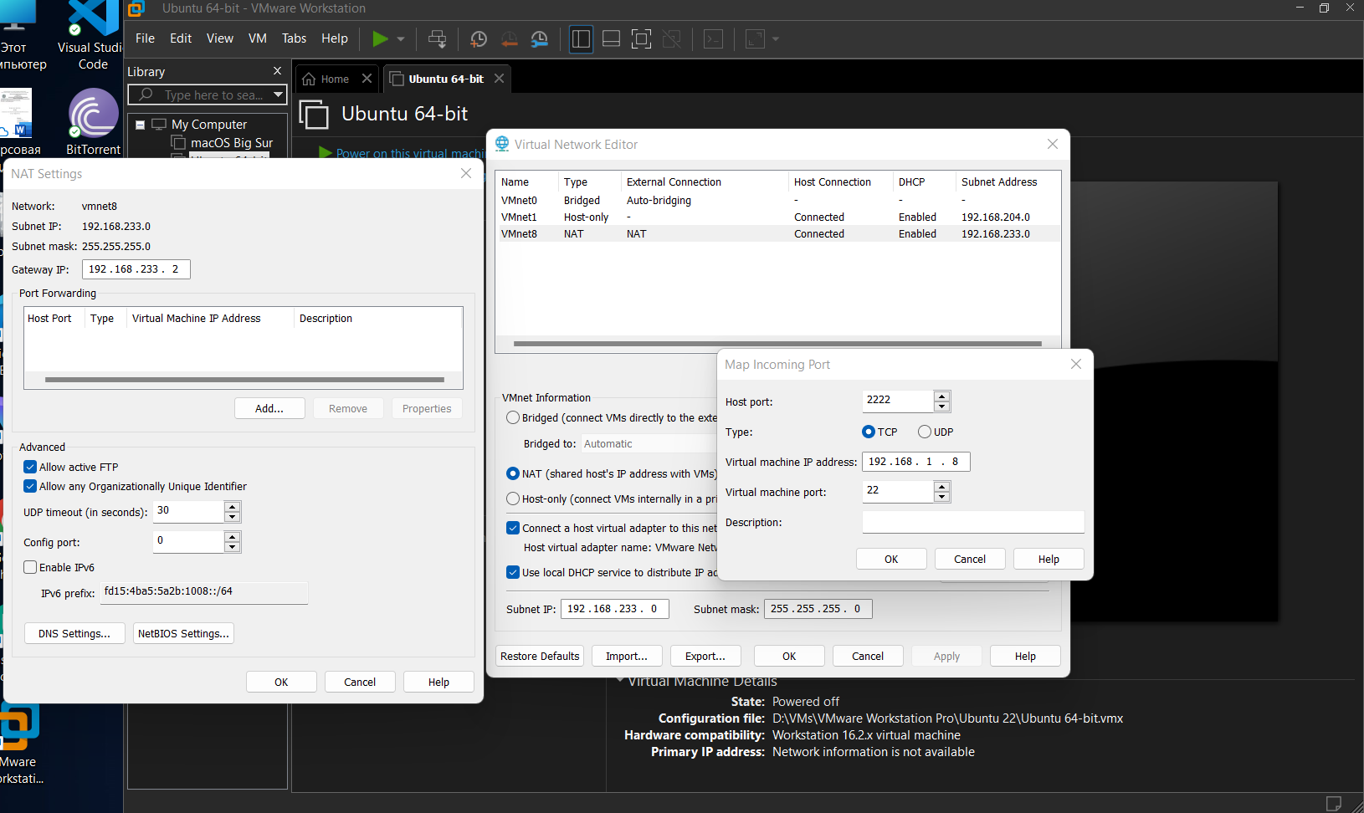

1. Переносим открытый ключ из хостовой ОС в виртуальную и переходим в настройки подключения по SSH:



1. Настраиваем конфигурацию подключений по SSH и перезагружаем службу SSH:

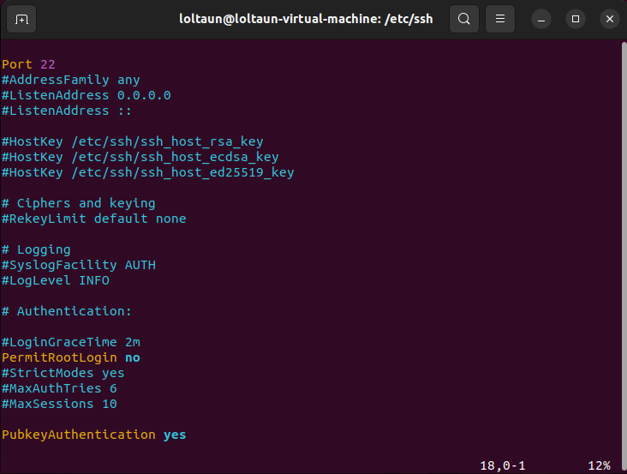

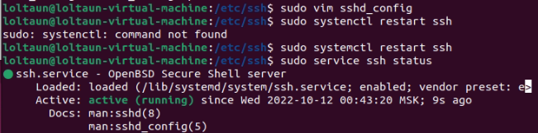

1. Устанавливаем открытый ключ как вариант для авторизации:

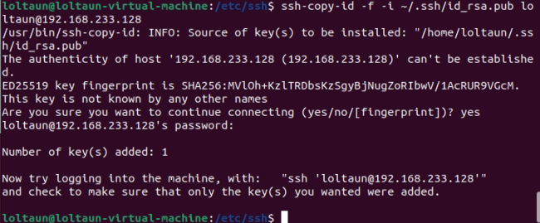

1. Узнаем внешний IP-адрес у VM и проверяем подключение из хостовой ОС:

